«Нечаянно»
Жора Крыжовников, 2014, 20 минут

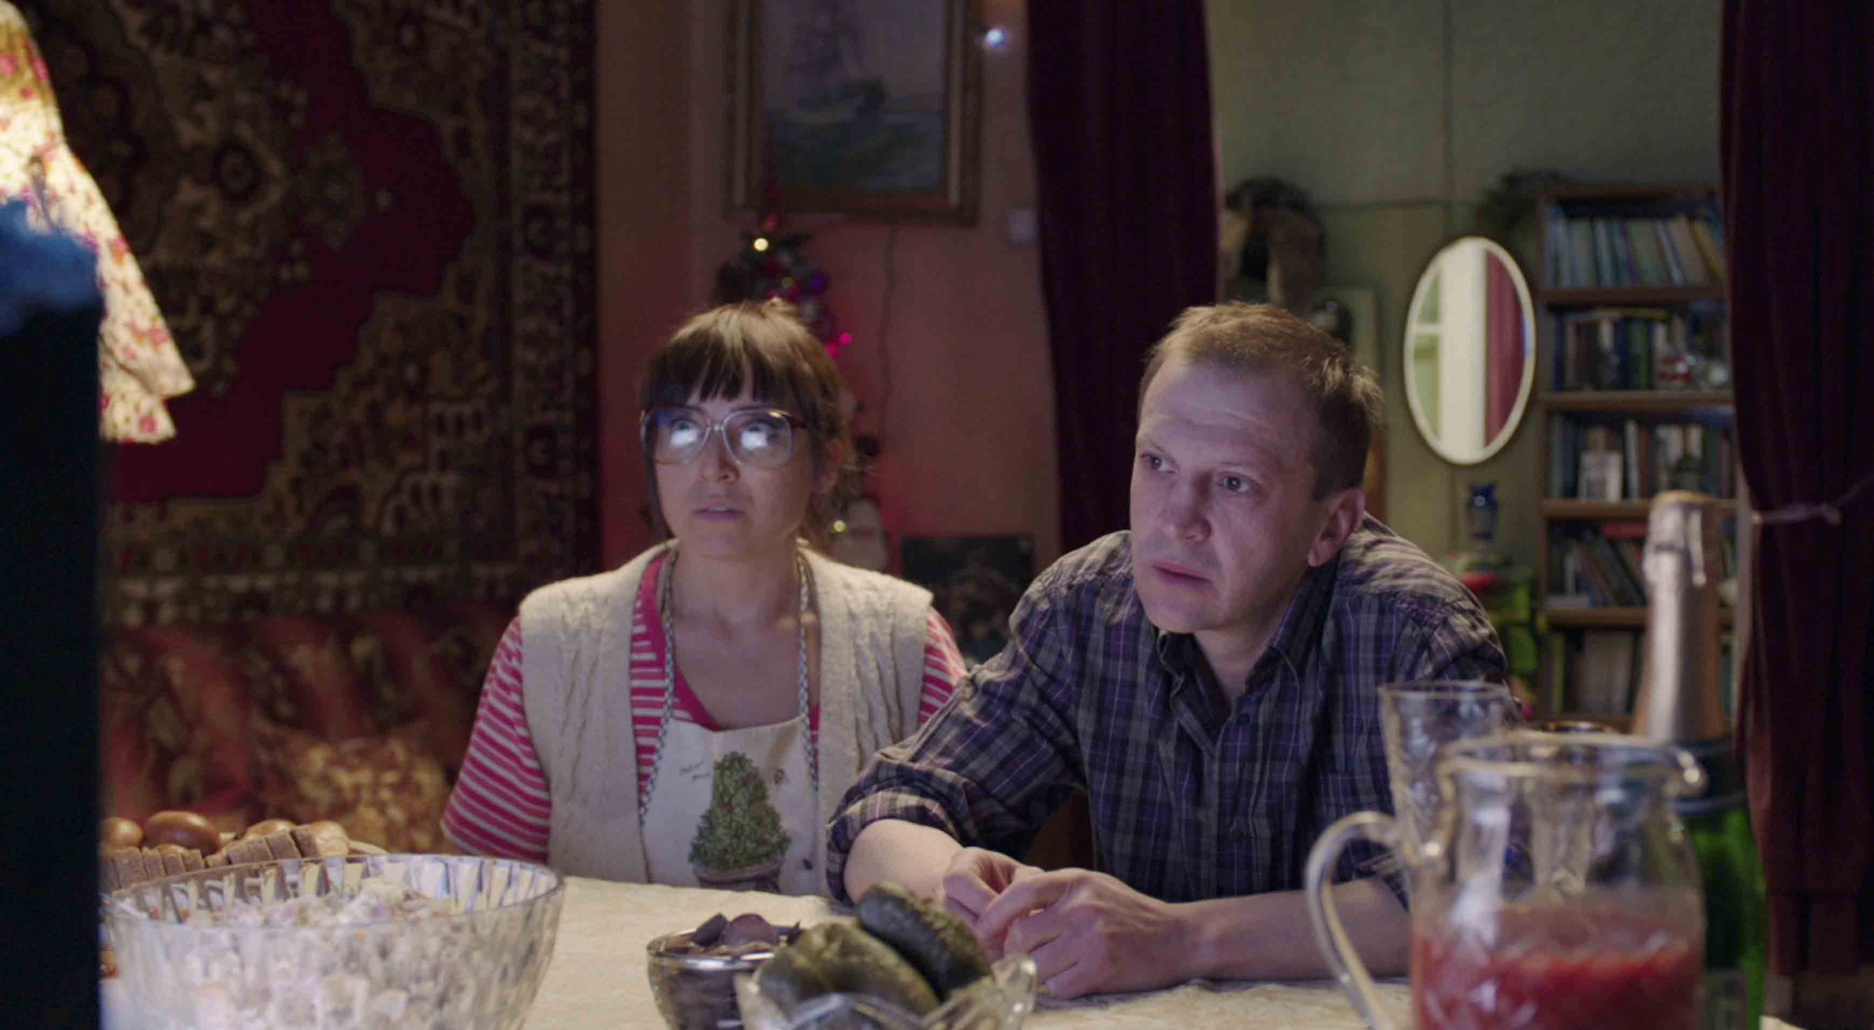

Эта история случилась в обычном многоквартирном доме за несколько часов до боя новогодних курантов. Зашел недотепа Коля к радушной соседке, поздравить, так сказать, с наступающим, да нечаянно убил – и вот уже за праздничным столом собирается семейный совет, решающий, как лучше поступить с трупом. Который окажется далеко не единственным...
Черная, матерная, аморальная и, как ни странно, душевная комедия Жоры Крыжовникова победила на фестивале «Кинотавр»-2014: невозможно не оценить смелость и гротеск, с которыми автор дилогии «Горько» живописует русский народ. В главных ролях – звезда театра «Сатирикон» Тимофей Трибунцев, выдающийся петербургский артист Юрий Кузнецов – «Мухомор» из «Улицы разбитых фонарей», и открытые «Горько» Юлия Александрова и Александр Паль.

